Здравствуйте, дорогие друзья!
5 мая отмечают международный день борьбы за права инвалидов.
В результате травм, заболеваний, несчастных случаев люди иногда безвозвратно утрачивают здоровье, трудоспособность, самостоятельность действий.
По оценкам Всемирной организации здравоохранения (ВОЗ), более 1 миллиарда людей имеют какую-либо форму инвалидности, что соответствует почти 15% населения мира.
Более 100 миллионов инвалидов — дети.
В мире инвалиды сталкиваются с барьерами, препятствующими их доступу к услугам, которые для многих здоровых людей являются привычными, — получение образования, профессиональная занятость, квалифицированная медицинская помощь, информационное и транспортное обеспечение. Для многих из них даже такое привычное действие как поход в магазин, сравним с подъемом на Эверест!
Чтобы привлечь внимание чиновников, социума к проблеме людей с ограниченными возможностями, побороть дискриминацию, создан международный праздник.
В Международный день борьбы за права инвалидов ежегодно во многих городах страны проводятся акции "Инвалид — равный член общества", а также множество других благотворительных мероприятий, специальных конференций и митингов, направленных на защиту права инвалидов жить нормальной полноценной жизнью.
Самое крупное мероприятие по борьбе за права инвалидов – Паралимпийские игры, которые раз в 4 года проводятся сразу после Олимпийских игр. Они были организованы по инициативе врача из Великобритании Людвига Гуттмана в 1948 году. Это мероприятие помогает доказать, что важно только желание, что инвалиды могут быть чемпионами и равными членами общества. Российская Федерация также принимает участие в Паралимпийских играх и забирает множество медалей.
Расскажу вам невероятные истории из жизни инвалидов. Пережитые трудности и испытания закалили их дух.

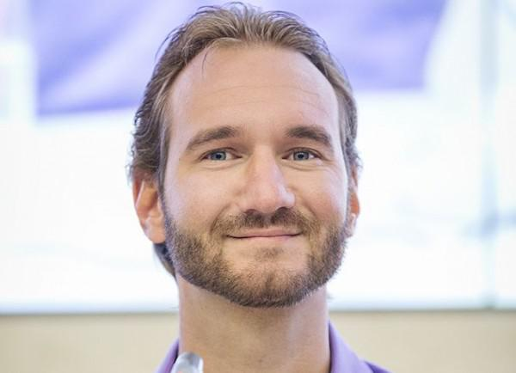
Ник Вуйчич родился с синдромом Тетра-Амелия – редким наследственным заболеванием, приводящим к отсутствию всех конечностей. Сейчас Ник - один из самых известных и популярных мотивационных спикеров в мире, имеет красавицу-жену и сына. И одним своим существованием дает надежду на нормальную, полноценную жизнь тысячам людей.

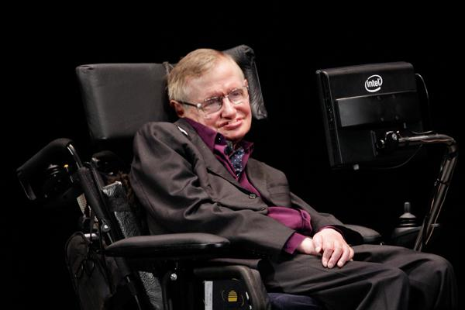
Хокинг родился здоровым человеком, но в ранней молодости врачи обнаружили у него болезнь Шарко или боковой амиотрофический склероз. Заболевание быстро прогрессировало, и вскоре практически все мышцы Хокинга были парализованы. Он не просто прикован к инвалидному креслу, он полностью парализован, подвижность сохраняется только в пальцах и отдельных мышцах лица. К тому же, после операции на горле Стивен потерял и возможность разговаривать. Для общения он использует синтезатор речи.
Все это не помешало Хокингу стать всемирно известным ученым и считаться одним из умнейших людей на планете. Но Хокинг не только ведет научную деятельность в лаборатории вдали от людей. Он пишет книги и активно популяризирует науку, читает лекции, преподает. Хокинг был дважды женат и имеет детей. Несмотря на свое состояние и почтенный возраст (ученому уже 71 год) он продолжает вести общественную и научную деятельность, а пару лет назад даже отправился в специальный полет с сеансом имитации невесомости.
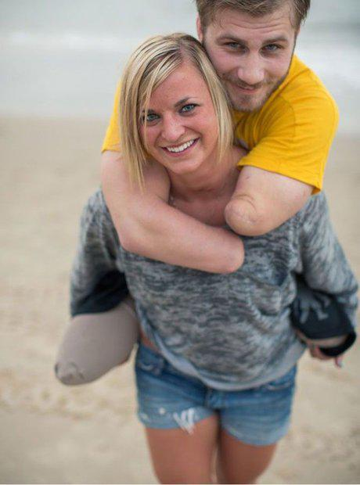
Эта история настоящей любви облетела весь Интернет. Ветеран войны в Афганистане подорвался на бомбе, лишился конечностей, но чудом остался жив. По возвращении домой его невеста Келли не только не бросила любимого, но и помогла ему в буквальном смысле снова встать на ноги.
Это лишь немногие примеры стойкости духа и веры в себя, девизом этих людей является фраза «Нет ничего невозможного!». Пусть эти замечательные слова будут и вашим девизом в жизни!
В заключении я предлагаю вам посмотреть фильм «Подъем со дна вершины». Он рассказывает о горнолыжнике, который потерял ноги, но остался чемпионом в этом опасном спорте. Берегите себя и будьте здоровы!

